АНСАМБЛЬ ТАНЦА «ЭРИДАНС» в лагере Федора Конюхова!
Супер лето началось!) Июнь 2014. Всем спасибо!!!!
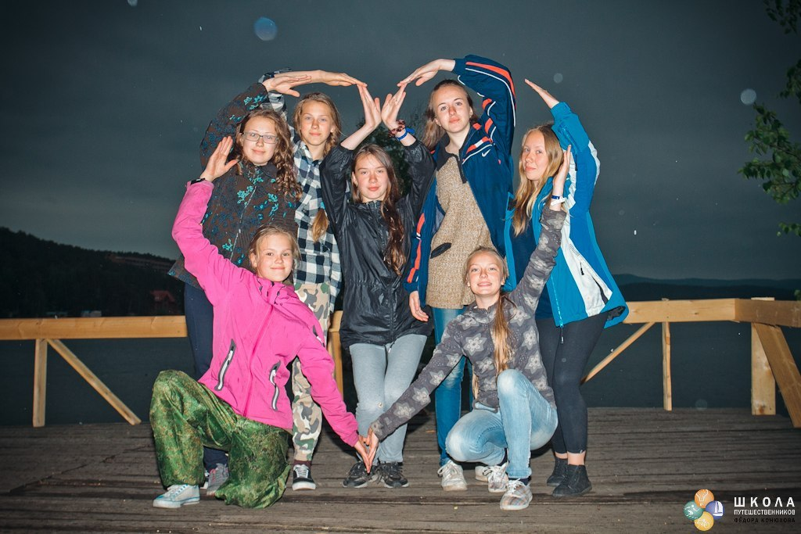
Моё лето началось в школе путешественников Федора Конюхова! Это был незабываемый отдых. 12 дней мы жили в походных условиях: спали в палатках, вязали узлы, учились разжигать костры, ели еду, приготовленную на костре - одним словом, узнавали и наслаждались туристической жизнью. На острове мы стали одной большой дружной семьёй. Было очень приятно познакомиться с новыми людьми и увидеть красоты озёра Тургояк. Хочется поблагодарить фонд "Андрюша" за такую возможность - побывать в школе путешественников Федора Конюхова! 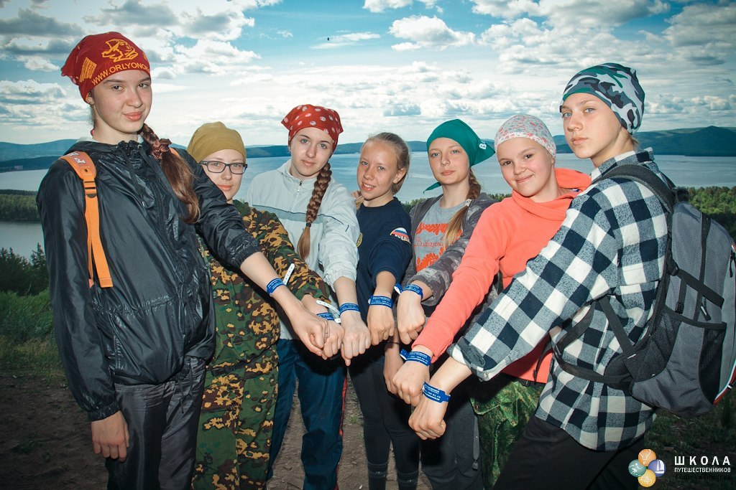
Из жизни лагеря:
Открытие: девочки ансамбля сделали визитку, связанное с путешествиями по разным странам и станцевали разные комбинации из народных танцев))
Наши вожатые очень довольны нами!!! Мы же скромные, воспитанные, активные))
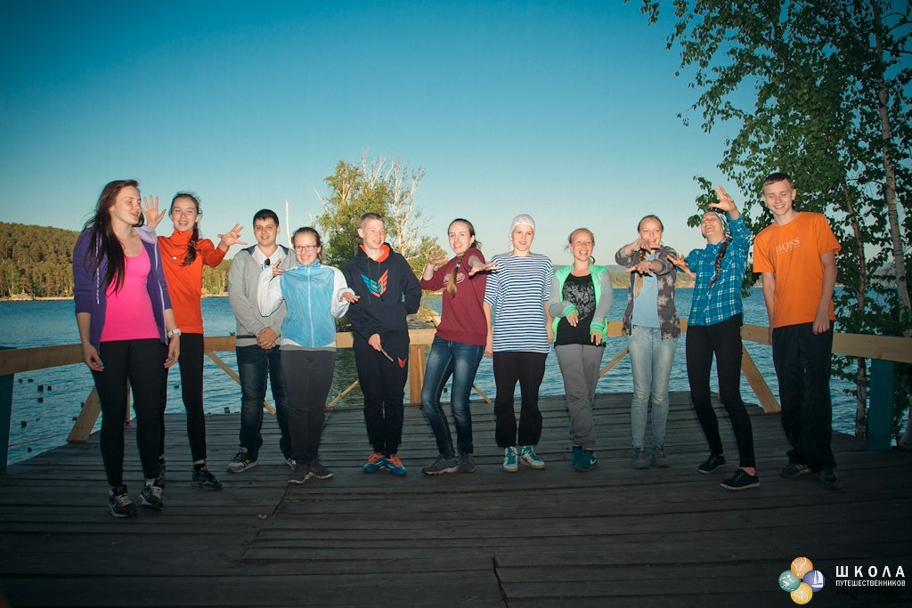
Как самые старшие – кушаем последние - это хорошо, можно добавки попросить, если нужно!!!

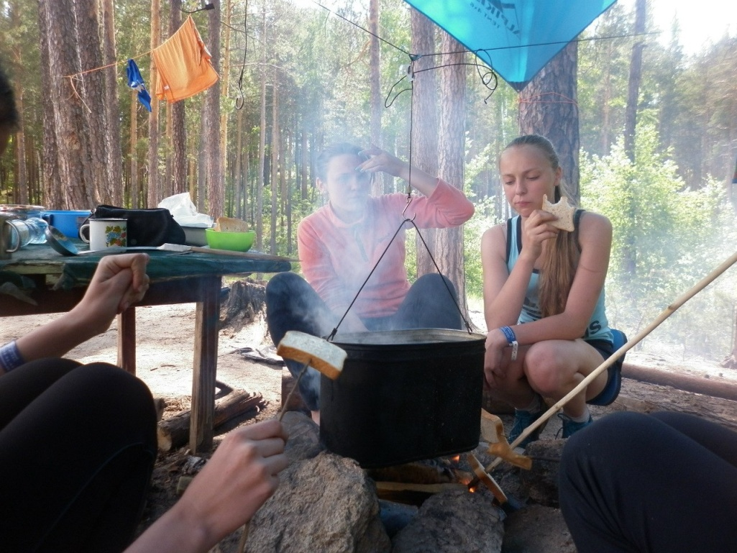

Ура!!! Вот это и есть настоящее лето!!! Солнце, велосипеды, друзья и море веселья! Уже в первый день в лагере ребята узнали много нового: что такое велосипед и как с ним работать,
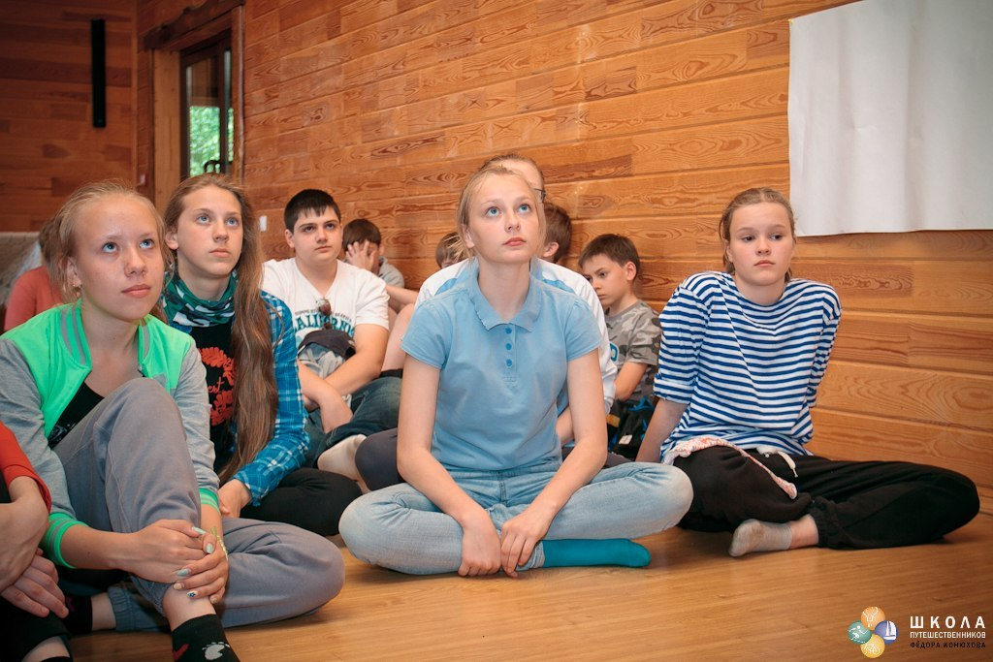
познакомились с историями великого велопутешественника Павла Конюхова, сами приготовили чай на костре и много другое!!! Веселье, веселье, веселье!!!
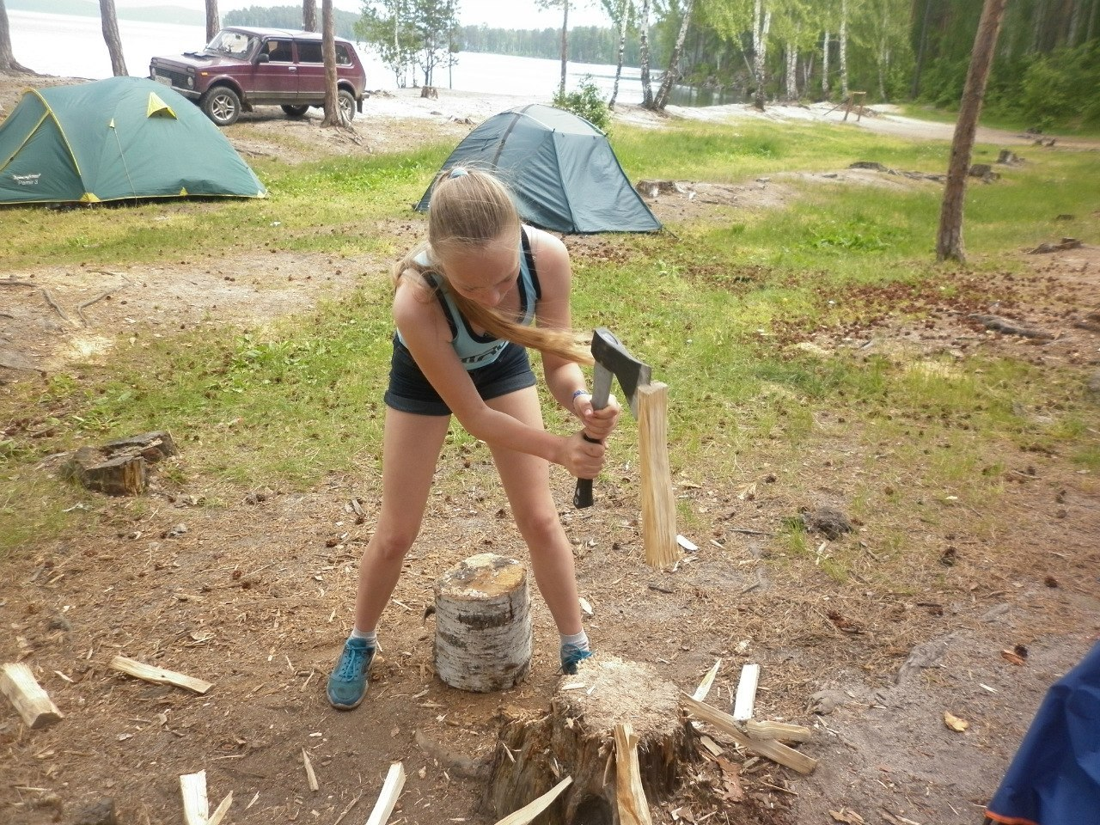
Сегодняшний день начался с подъёма в 8.15) Потом завтрак : Пшённая каша на молоке ( полная тарелка), бутерброд с маслом,огурец, чай с печеньем)) Дети наелись. Сейчас дети поехали на страусиную ферму.
Ночевали хорошо, не замёрзли. Ходят в шортах, жарко.Вчера легли где-то в первом часу)) Наташа созванивалась с Анной, в трубке был слышен дикий хохот (Кати Д) из соседней палатки)) Палатки стоят рядом) поэтому дети спокойно переговариваются друг с другом)
После страусиной фермы приедут на обед, потом полчаса отдыха и отрядные мероприятия)
Пока на этом все новости)))
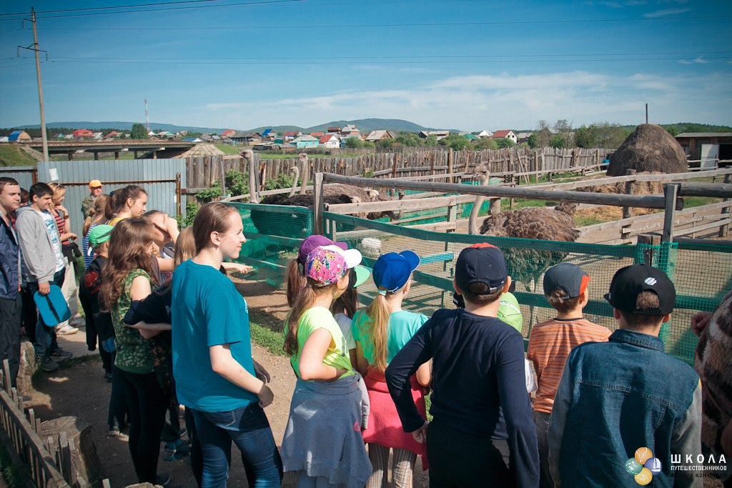

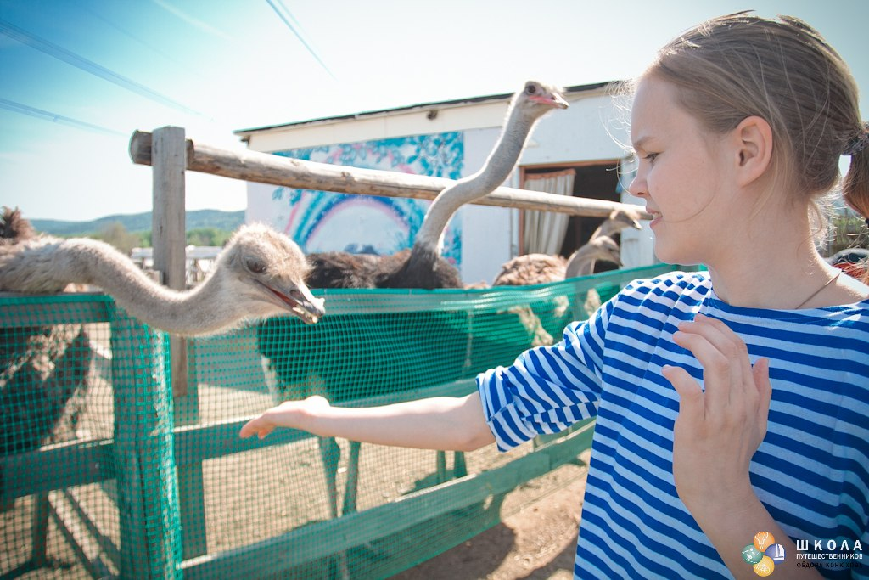
Дела замечательно, играем в мафию, день насыщенный редко просто отдыхаем, в осовном гуляем, играем в игры, знакомимся еще ближе, готовимся к лагерным мероприятиям! 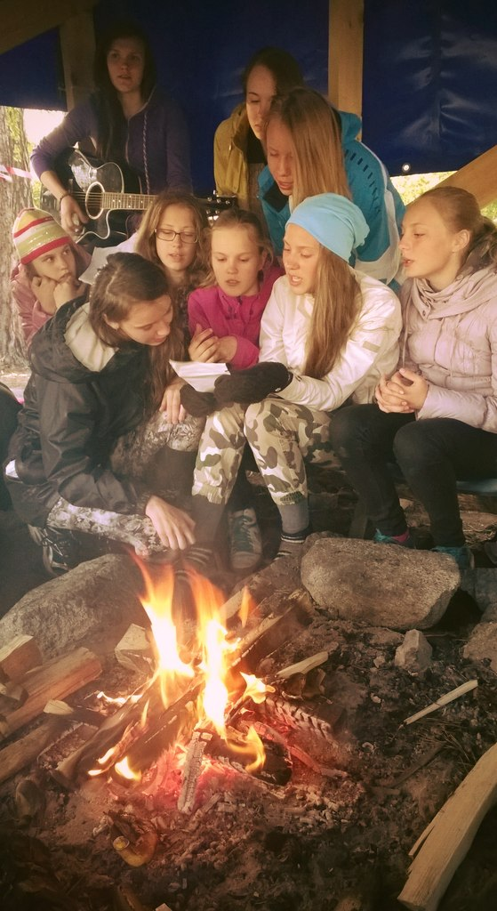
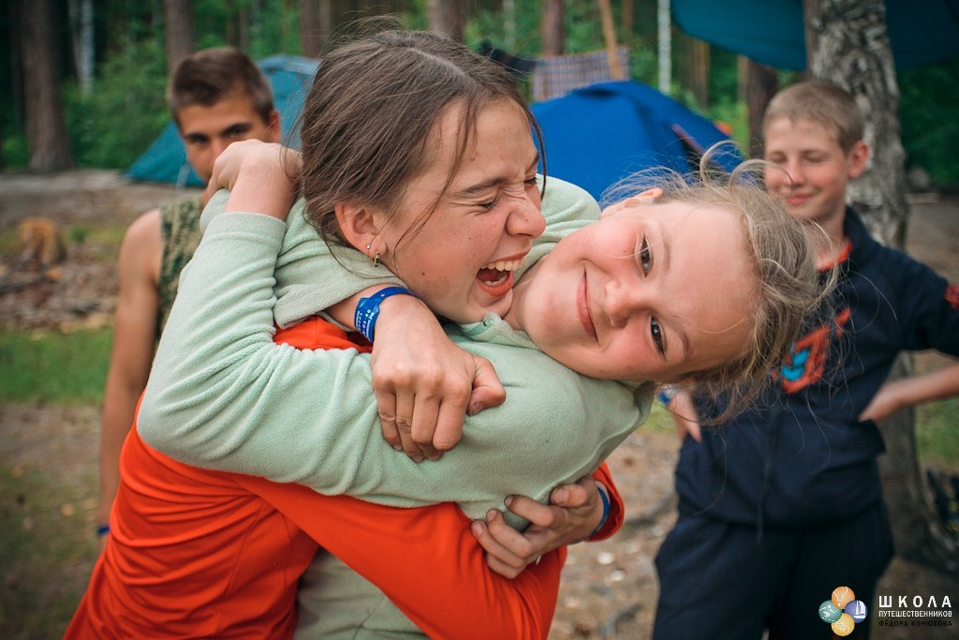

Центральным событием дня стала велотренировка, где ребята выбрали себе велосипеды и испытали их на специально подготовленной трассе. Катались на велосипеде, имитировали езду по горам ( змейки, повороты, узкие тропинки...)) После чего, Катя сказала, что никогда не сможет так проехать)))
Ещё учились менять колесо, разбирать его и т.д...
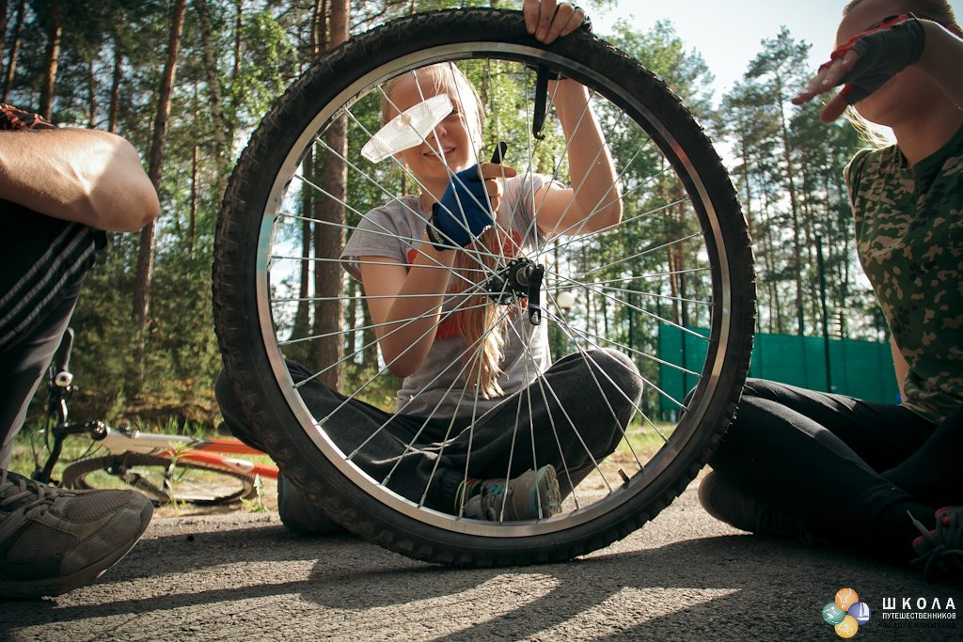

Второй день смены на острове на озере Тургояк выдался насыщенным на события. Ребята сходили на Лысую гору, и со смотровой площадке любовались видом на озера Инышко и Тургояк, прошли посвящение в путешественники, произнеся клятву. Вторая часть ребят посетила с экскурсией страусиную ферму, где узнали много интересной информации о жизни и разведении страусов, а так же смогли сами покормить этих экзотических птиц.
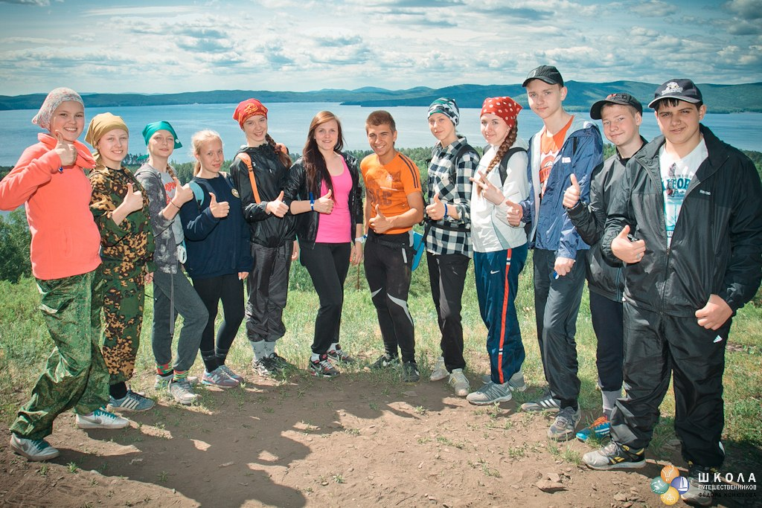

Ура! Теперь все участники первой смены палаточного лагеря могут с гордостью называть себя путешественниками. Ведь вчера, на третий день школы велотуризма, прошли свое посвящения на Лысой горе ребята старшего и младшего отрядов.
А еще, каждый любитель велоспорта нарисовал велосипед своей мечты! А после на тренировке совершили пробный выезд вокруг озера Инышко.
Радует сплоченность отрядов, опытные велосипедисты помогают тем, кто только начинает знакомиться с этим замечательным видом спорта. И те, кто в первый раз сели на велосипед пару дней назад, уже уверенно чувствуют себя в седле и готовы к запланированному велопоходу.
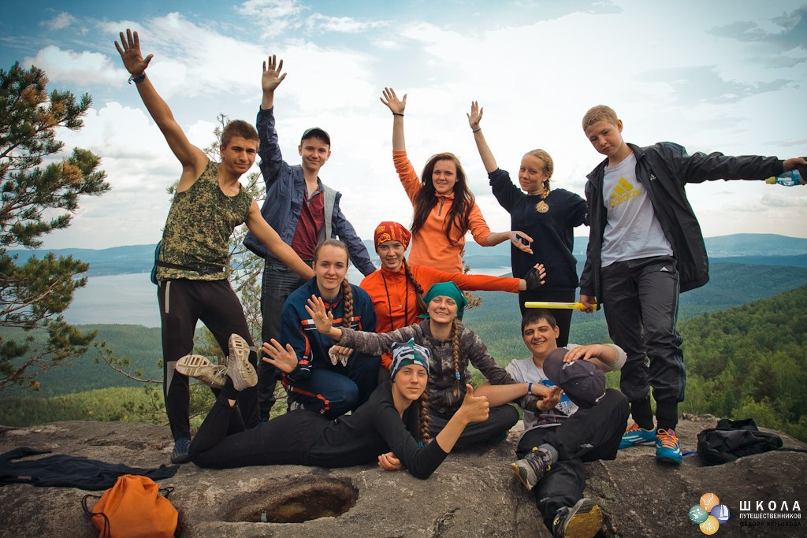

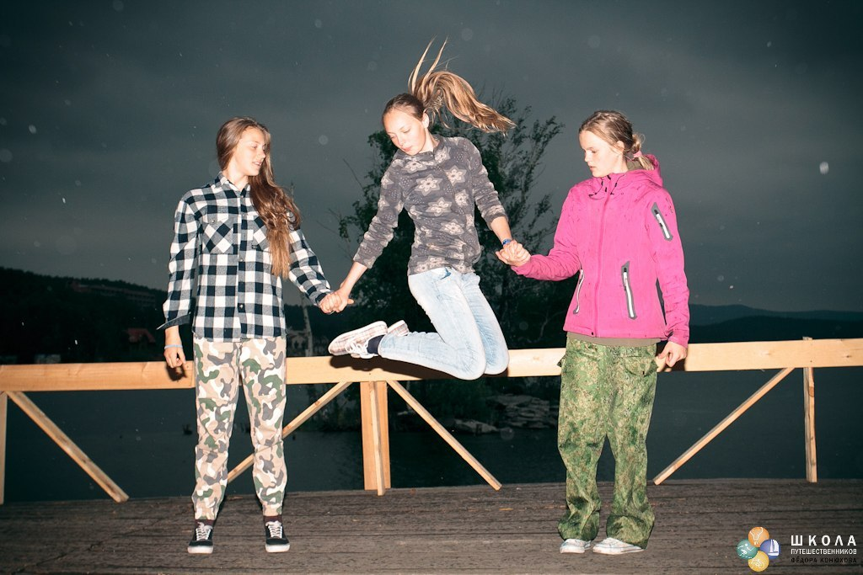

Ездили в В Солнечную долину в стационарный лагерь, там им очень понравилось, обедали там же - очень вкусно накормили) провели там почти целый день, участвовали в Олимпиаде и даже покатались на мотоциклах!
Погода испортилась(( Идёт дождь. Сидели 2 часа все в одной палатке) Только сейчас их разогнали вожатые ) Настроение отличное. не холодно, в палатках не сыро)
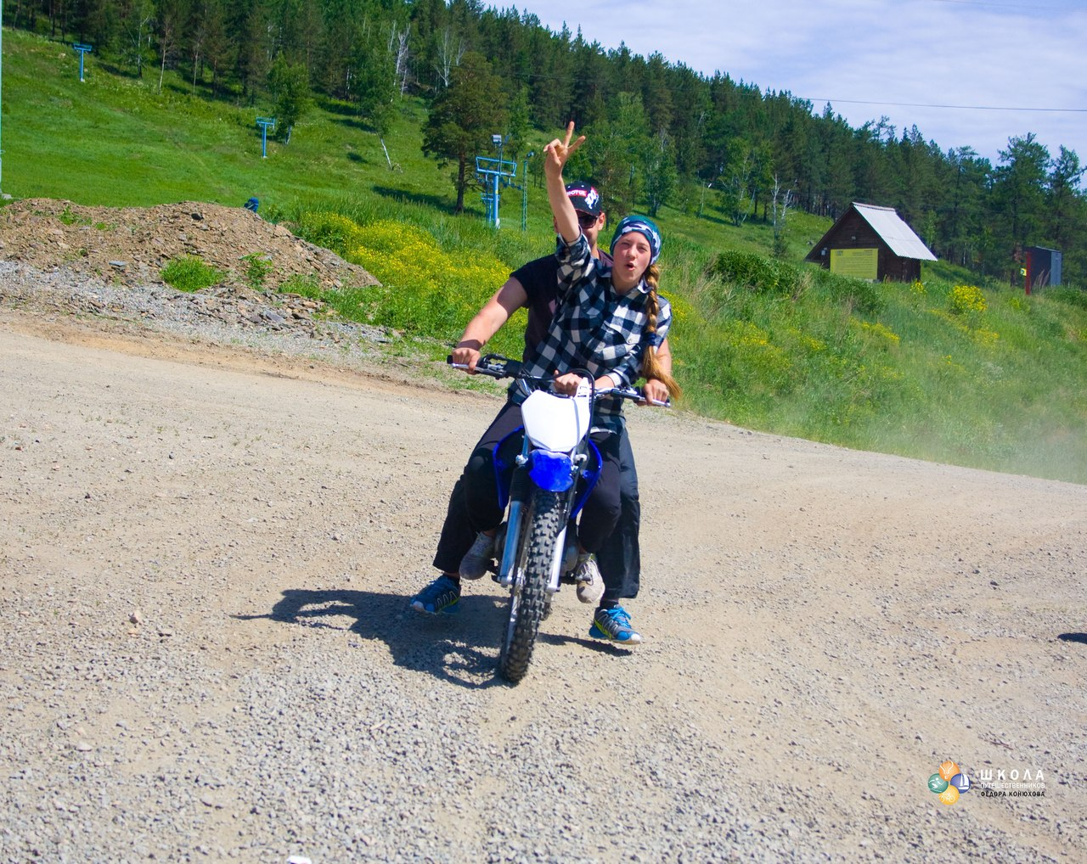

Костер, друзья, песни под гитару... Вот она - романтика настоящих путешественников! Младший отряд сейчас в походе, готовится к своему 1му в жизни восхождению на скалы! А старшие отряды делятся своими впечатлениями о 2х последних, безумно веселых и увлекательных днях! Песни-переделки о жизни в палатках повеселили всех на вечерних посиделках. На острове царит дружба и взаимопонимание!
Цитата с "огонька": "спасибо, моей походной семейке, за приключения"!
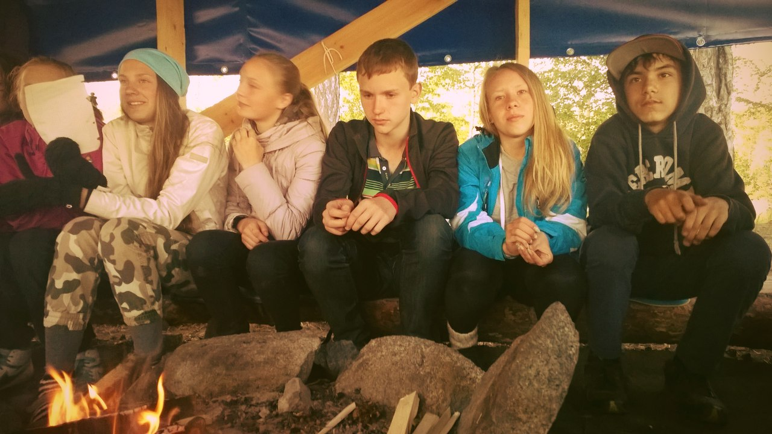

Фраза что всё хорошо повторяется уже постоянно и родителям не нужно переживать так сильно мы со всем сами справимся (это слова детей). Про поход в горы говорит что красиво наверху, но устали подниматься ,устали все,но справились и впереди вечер отдыха и общения. Сегодня ночью никто не замерз, утром пасмурно и прохладно, позавтракали и собираются в путь в лагерь. Добрались до лагеря без происшествий(никто не упал, не покалечился), встретили их здорово, выложили объемно из шишек надпись! Девчонки все довольные и счастливые,т.к. теперь они ЧИСТЫЕ!!!!!!!!!!!!!!!!! (какое блаженство сходить в баню-слова Ксении) Вечером звонить не обещала, т.к какой-то у них концерт (показывают 3 номера) А завтра у них ОТЧЕТНЫЙ КОНЦЕРТ!!!!!!!!Жизнь у детей бьёт ключом. Домой не хотят, жалко что скоро заканчивается смена (комары стали родные, т.к. совсем не мешают, клещи прикольные,шишки незаметные, дождь теплый ,трава мягкая......................и.п.) Словом всё ОТЛИЧНО И ЗДОРОВО!!!!!!!!!!!!!!! 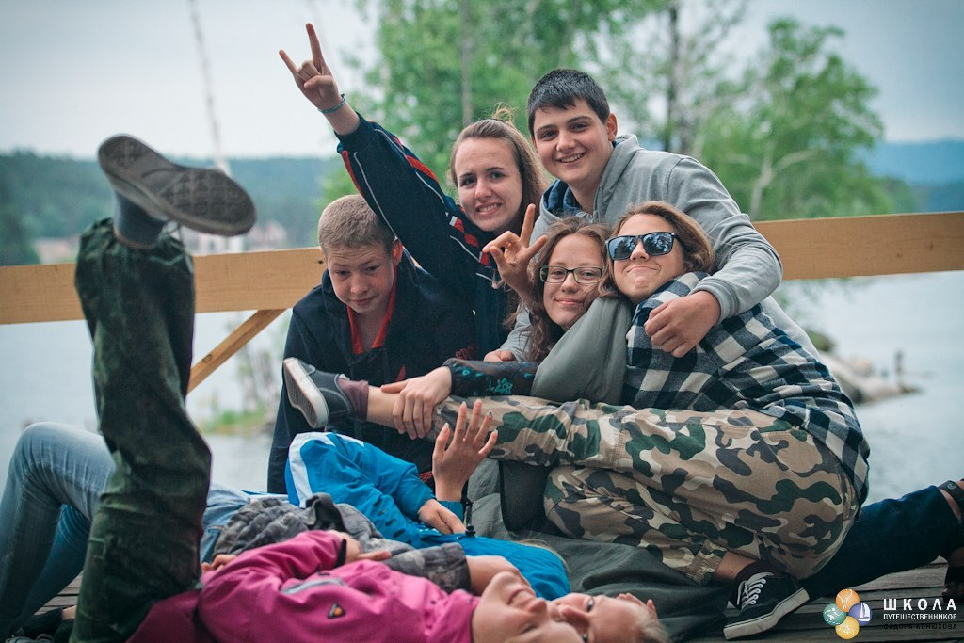
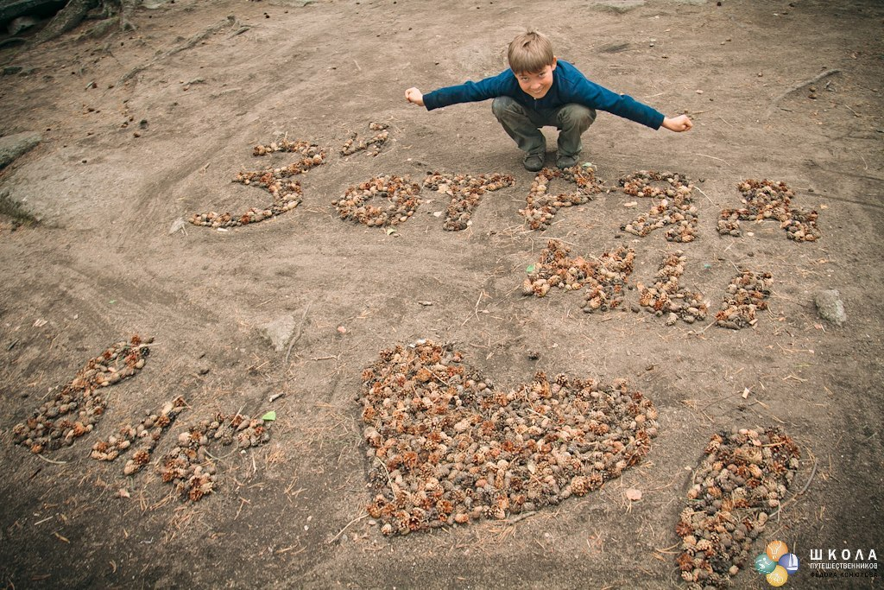
С 9 по 11 число совершил велопоход третий отряд старших ребят. Долгожданное путешествие и для них оказалось не таким простым. Но не смотря на все трудности, туристы справились с поставленной задачей!!!
В программе похода также был запланирован выход на Королевские скалы, легенды и игры на сплочение.
Нам не хотелось спускаться вниз, но надвигающиеся тучи подгоняли. На половине пути, обратно во временный лагерь, все же попали под дождь, который затянулся на весь вечер и перешел в град.
А на обратной дороге: лужи, грязь, лужи, грязь, лужи... Но и с этим справились!!! А в лагере нас уже ждали ребята с подготовленным сюрпризом...
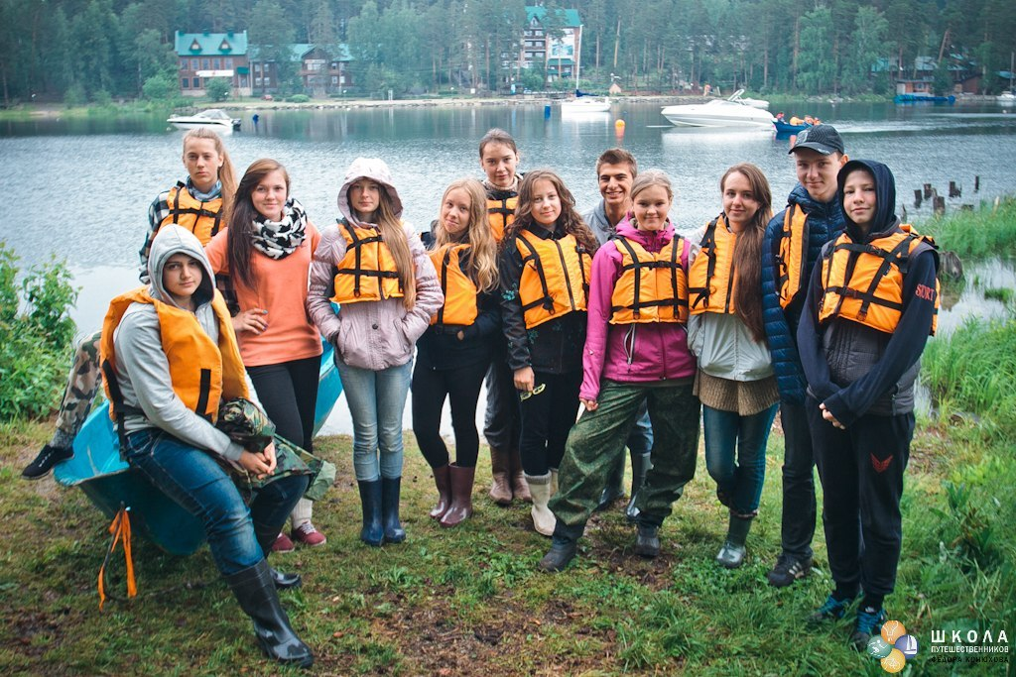
Прохладно. Сыро. Туман. Остров. Мы в море. На горизонте слабо различимы паруса яхт. Одиннадцатый день смены. День Закрытия. Самый тяжелый день.
Но уже с самого утра все были в бодром духе. Дошли до своих адресатов письма с признаниями, пожеланиями и откровениями. Ребята учились сами управлять лодкой и выходили в открытое море.
А после обеда началось безумие! Был дан старт Мультигонке! 10 этапов: турполоса, ориентирование, трое в лодке, интеллектуальный, велотрек и др.
Вечер был фееричен! Закрытие удалось на славу! Песни, танцы, стихи и сценки. Наградили победителей Мультигонки. И конечно же фаер-шоу!!! Эмоции зашкаливают. Искры огня, слезы прощания, тепло объятий...А в завершении дня каждый отряд запустил свой кораблик со свечей и загадал желания, и пожелал друг другу самого лучшего и светлого. А пока ребята расходились на отрядные огоньки, кораблики уходили в туманную ночную даль...
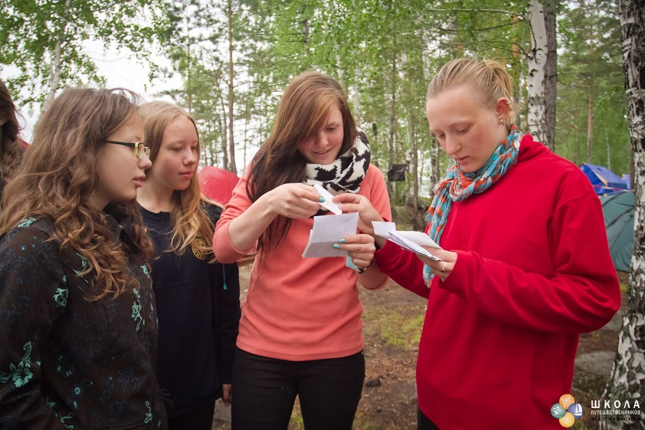
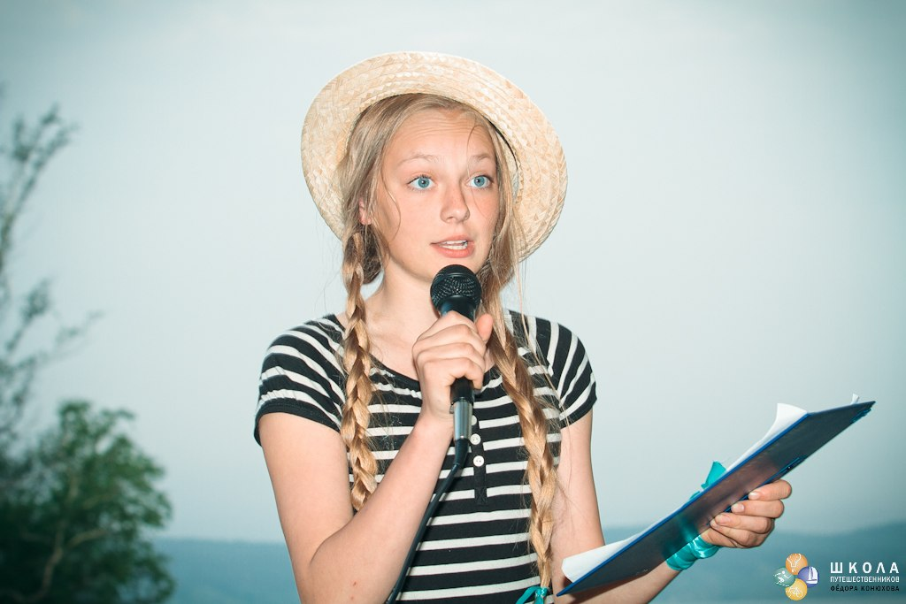

Вот и закончились приключения наших девчонок на острове) Вчера все прощались со слезами на глазах) Очень мило и трогательно) Это захватывающее путешествие надолго запомнится детям) Они научились преодолевать препятствия, бороться с трудностями и поддерживать друг друга во всём!
